GỢI Ý ÔN TẬP KIỂM TRA CUỐI HỌC KỲ 1 MÔN SINH 9
NĂM HỌC 2021-2022
Chương I: Các quy luật của Men đen
- Các khái niệm và thuật ngữ của Di truyền học: cặp tính trạng tương phản, tính trạng (trội, lặn), kiểu hình, kiểu gen( thể đồng hợp, thể dị hợp),
Thuần chủng: AA, aa, aabb, aaBB,(đồng hợp)
Không thuần chủng: Aa, Bb, AaBB, aaBb
-Phát biểu nội dung quy luật phân li:Trong quá trình phát sinh giao tử, mỗi nhân tố di truyền phân li về một giao tử và giữ nguyên bản chất như ở cơ thể thuần chủng của P.
Kết quả của lai một cặp tính trạng: Khi lai hai cơ thể bố mẹ khác nhau về 1 cặp tính trạng thuần chủng tương phản thì F₁ đồng tính về tính trạng của bố hoặc mẹ, F₂ có sự phân li theo tỉ lệ trung bình 3 trội: 1 lặn.
-Lai phân tích: Là phép lai giữa cá thể mang tính trạng trội cần xác định kiểu gen với cá thể mang tính trạng lặn.
+ Nếu kết quả phép lai đồng tính thì cá thể mang tính trạng trội có kiểu gen đồng hợp.
+ Nếu kết quả phép lai phân tính theo tỉ lệ 1:1 thì cá thể mang tính trạng trội có kiểu gen dị hợp.
-Nêu nội dung quy luật phân li độc lập: Lai hai bố mẹ thuần chủng khác nhau về hai cặp tính trạng tương phản di truyền độc lập với nhau thì F₂ cho tỷ lệ mỗi kiểu hình bằng tích tỷ lệ của các tính trạng hợp thành nó
- Bài tập lai 1 cặp tính trạng của Men đen, lai phân tích
Chương II : Nhiễm sắc thể ( HS học kĩ nội dung các bài 8, 9, 10 và các bài tập trong SGK)
- Cấu trúc của NST, chức năng của NST?

- Cấu trúc điển hình của NST được biểu hiện rõ nhất ở kì giữa.

+ Cấu trúc: ở kì giữa NST gồm 2 cromatit gắn với nhau ở tâm động.
+ Mỗi cromatit gồm 1 phân tử ADN và prôtêin loại histôn
Chức năng:
- NST là cấu trúc mang gen, trên đó mỗi gen ở một vị trí xác định. Những biến đổi về cấu trúc, số lượng NST đều dẫn tới biến đổi tính trạng di truyền.
- NST có bản chất là ADN, sự tự nhân đôi của ADN dẫn tới sự tự nhân đôi của NST nên tính trạng di truyền được sao chép qua các thế hệ tế bào và cơ thể.
Nêu diễn biến của NST ở Nguyên phân
Các kì | Số lượng | Diễn biến cơ bản của NST ở các kì của nguyên phân | Hình minh họa
Kì  đầu | 2n  kép | - NST kép bắt đầu đóng xoắn và co ngắn nên có hình thái rõ rệt, hình thành thoi phân bào.  - Các NST kép đính vào các sợi tơ của thoi phân bào ở tâm động. | 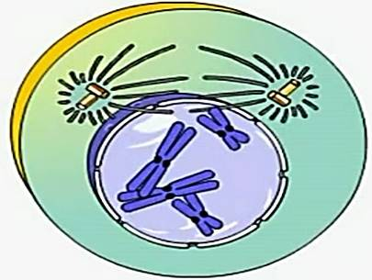
Kì giữa | 2n  kép | - Các NST kép đóng xoắn cực đại.  - Các NST kép xếp thành 1 hàng ở mặt phẳng xích đạo của thoi phân bào. | 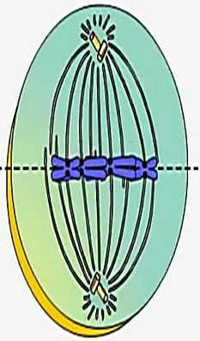
Kì sau | 2n + 2n  đơn | - 2 crômatit trong từng NST kép tách nhau ở tâm động thành 2 NST đơn rồi phân li về 2 cực của tế bào. | 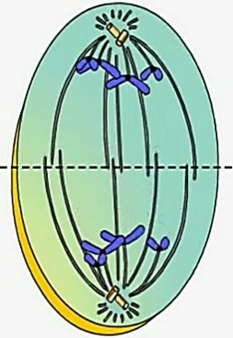
Kì cuối | 2n  đơn | Từ 1 TB mẹ → 2 tế bào con có bộ NST giống như bộ NST của TB mẹ (2n NST) | 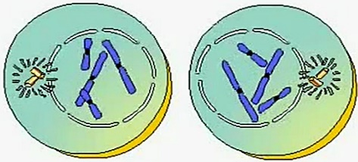

Nêu diễn biến của NST ở Giảm phân
Các kì | Những biến đổi cơ bản của NST
 | Giảm phân I | Giảm phân II
Kì đầu | - Các NST kép xoắn, co ngắn.  - Các NST kép trong cặp tương đồng tiếp hợp theo chiều dọc và có thể bắt chéo nhau, sau đó lại tách rời nhau. | - NST co lại cho thấy số lượng NST kép trong bộ đơn bội.
Kì giữa | - Các cặp NST kép tương đồng tập trung và xếp song song thành 2 hàng ở mặt phẳng xích đạo của thoi phân bào. | - NST kép xếp thành 1 hàng ở mặt phẳng xích đạo của thoi phân bào.
Kì sau | - Các cặp NST kép tương đồng phân li độc lập và tổ hợp tự do về 2 cực tế bào. | - Từng NST kép tách ở tâm động thành 2 NST đơn phân li về 2 cực của tế bào.
Kì cuối | - Các NST kép nằm gọn trong 2 nhân mới được tạo thành với số lượng là bộ đơn bội (kép) – n NST kép. | - Các NST đơn nằm gọn trong nhân mới được tạo thành với số lượng là đơn bội (n NST đơn).

Bài tập vận dụng: Xác định số cromatit, số lượng và trạng thái (đơn, kép) của NST ở các kì của nguyên phân, giảm phân; tính số lượng tế bào con.
Chương III: ADN và gen ( HS học kĩ nội dung bài 15, 16, 17, 18, 19 và các dạng bài tập trong SGK)
- Cấu tạo hóa học, cấu trúc không gian của ADN
- Giải thích tính đặc thù và đa dạng của ADN, nguyên tắc nhân đôi ADN

- Nguyên tắc bổ sung trong ADN

- Các nuclêôtit giữa 2 mạch liên kết bằng các liên kết hiđro tạo thành từng cặp A-T; G-X theo nguyên tắc bổ sung.

- Hệ quả của nguyên tắc bổ sung: Do tính chất bổ sung của 2 mạch nên khi biết trình tự đơn phân của 1 mạch có thể suy ra trình tự đơn phân của mạch kia

+ Tỉ lệ các loại đơn phân của ADN: A = T; G = X ; A+ G = T + X ; (A+ G): (T + X) = 1.

Các công thức liên quan đến ADN : %A=%T ; %G = %X ; A+ T + G + X= N;

A+G=T+X= N/2; %A+%G = %T+%X=50%.
Tính chiều dài gen: L = N/2 × 3,4 A⁰
Tính số nucleotit của gen: N = 2L /3,4 A⁰
Tính số chu kì xoắn: C = N/20=> N = C x 20
- Cấu tạo hóa học, cấu trúc không gian của ARN, sự tạo thành ARN, các loại ARN
- Cấu tạo, cấu trúc không gian, thành phần hóa học, các dạng cấu trúc, chức năng của Protein. Giải thích tính đa dạng và đặc thù của Protein
-Cho sơ đồ: Gen (một đoạn của ADN) →(1) mARN → (2) Prôtêin → (3) Tính trạng
- Giải thích mối liên hệ giữa các thành phần trong sơ đồ theo trật tự 1, 2, 3
(1). Gen là khuôn mẫu để tổng hợp mARN.
(2). mARN là khuôn mẫu để tổng hợp axit amin cấu thành nên prôtêin.
(3). Prôtêin chịu tác động của môi trường trực tiếp biểu hiện thành tính trạng của cơ thể.
Bài tập vận dụng:
- Các bài toán liên quan đến vận dụng nguyên tắc bổ sung trong ADN, ARN
Viết 1 mạch đơn còn lại của gen khi biết trình tự các nucleotit của 1 mạch ban đầu; xác định trình tự các Nu trên ARN được tạo ra từ 1 mạch của gen.
Tính số nucleotit, chiều dài của ADN (gen), ARN
Tính số lượng axit amin của phân tử Protein (cứ 3 nucleotit tương ứng với 1 axit amin )
Chương IV: Biến dị
1. Khái niệm đột biến gen, đột biến cấu trúc NST, đột biến số lượng NST. Trình bày được hậu quả của đột biến gen, đột biến cấu trúc NST, đột biến số lượng NST.
2. Nhận biết các dạng đột biến gen, đột biến cấu trúc và đột biến số lượng NST
Các dạng đột biến gen
+ Mất 1 cặp nuclêôtit.
+ Thêm 1 cặp nuclêôtit.
+ Thay thế cặp nuclêôtit này bằng cặp nuclêôtit khác.
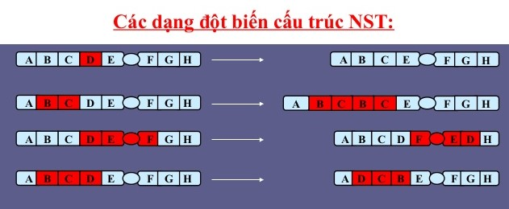
-Mất đoạn
-Đảo đoạn ngoài tâm động, đảo đoạn gồm tâm động
-Lặp đoạn
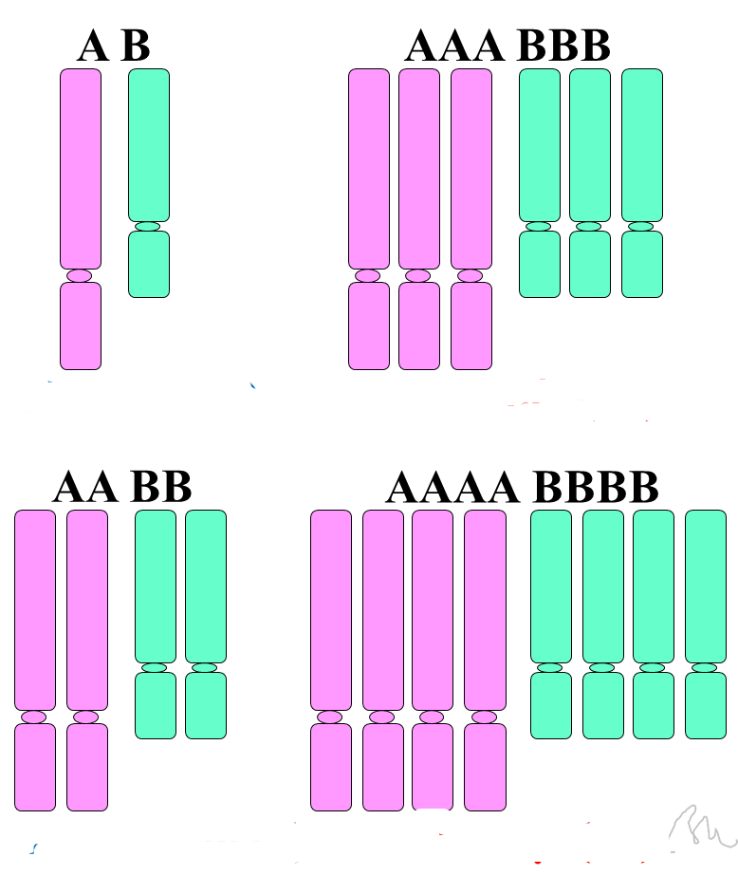
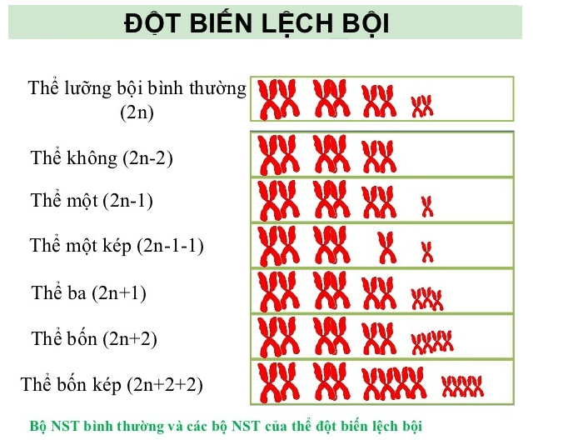
Một số đột biến số lượng NST Đột biến đa bội

* Một số dạng đột biến số lượng NST (thể dị bội):
+ Thể tam nhiễm: 2n+1
+ Thể một nhiễm: 2n – 1
+ Thể khuyết nhiễm: 2n – 2
+ Thể bốn nhiễm: 2n + 2, ...
* Một số dạng đột biến số lượng NST (thể đa bội):
-Đa bội chẵn: 4n, 6n, 8n,…
-Đa bội lẻ: 3n, 5n,….
***************CHÚC CÁC EM ÔN TẬP VÀ LÀM BÀI TỐT**************

Duyệt của Ban giám hiệu Quận 1, ngày 25 tháng 12 năm 2021
Nhóm trưởng

Vũ Thị Hạnh Duyên

